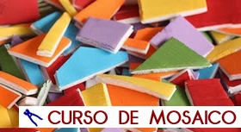

Mosaicos. A arte musiva é uma das mais antigas arte que consiste em pequenos fragmentos que formam desenhos e decoram um espaço, ambiente ou até mesmo em objetos para sua casa.

No Estúdio Joe & Romio oferecemos desde os príncipios de sua técnica até mesmo o mais avançado com alunos mais experientes e ousados.

Usamos todos os tipos de materiais: azulejos, pastilhas de vidro, etc  
O Aluno que começa a desenvolver suas próprias peças além de despertar seu lado criativo também pode desfrutar de uma tranquilidade e paz quando se cria os pequenos cortes e todos os processos do seu projeto no qual será desenvolvido.

Oferecemos sempre um espaço tranquilo, som ambiente para que cada pessoa possa ter suas horas de lazer e criatividade e possa assim fluir de dentro para fora toda sua essência artística.

Cada pessoa pode escolher entre os dias e horários na semana na Cada pessoa pode escolher entre os dias e horários na semana na qual acontece as aulas, de terça, quinta ou sábado e poderão contar com os mosaicistas Joe & Romio, ambos com muita experiência em centenas de projetos desenvolvidos para seus clientes.

Venha fazer parte você também e desfrute deste momento só seu e acaba presenteando a você mesmo com sua potencialidade artística.

Nosso site/blog: <http://artcolormosaicos.blogspot.com>